#### 一 测试邮箱服务器

1. 选择发送邮件的xwl文件并运行

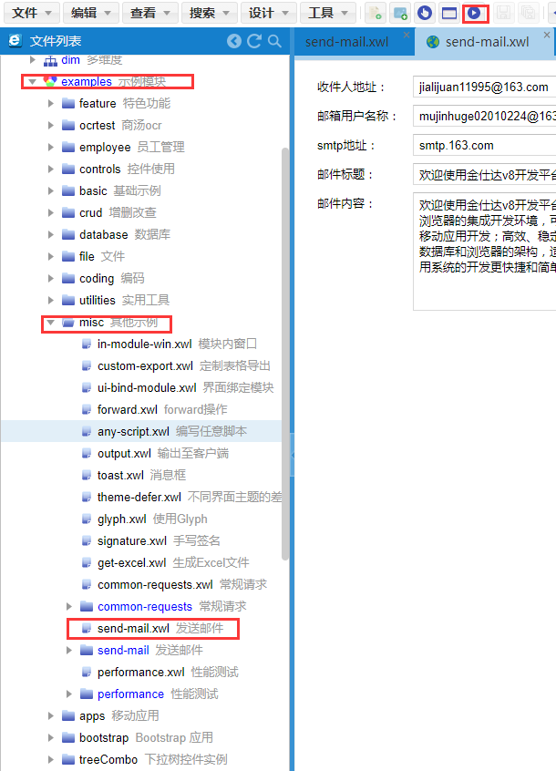

1. 填写邮件的相关信息：收件人地址，发件人地址、邮箱用户密码和邮箱密码、smtp地址（邮箱服务器地址），注：邮箱用户名称为发件人的名称，必须填写正确，否则会弹出无法连接的错误。邮件标题和邮件内容自定义。
2. 填写好之后点击发送邮件，若成功，会有邮件发送完成的提示

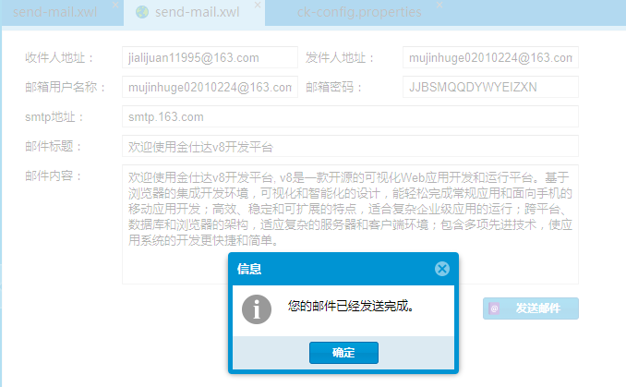

#### 校验发送成功

#### 

#### 二 配置邮箱服务器

1. 找到邮箱服务器配置文件，如下图所示：

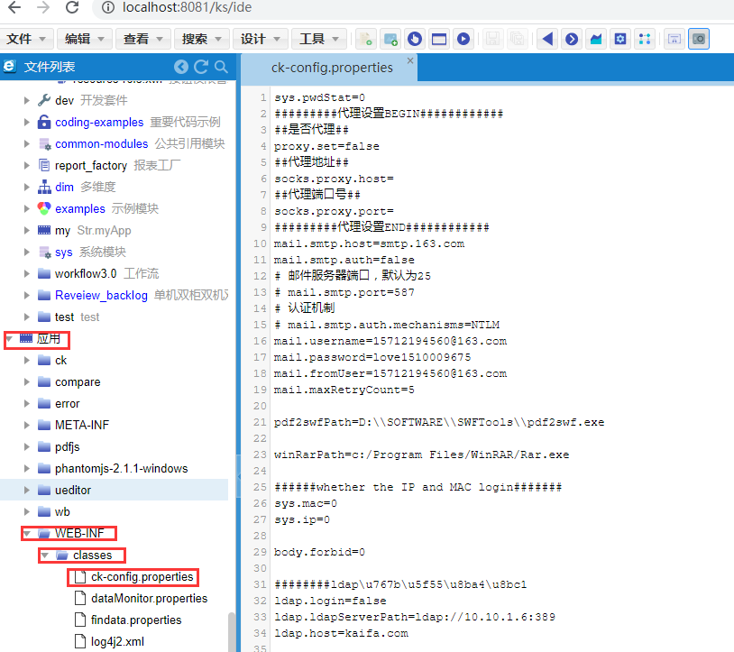

1. 更改邮箱服务器地址，发件人地址、邮箱用户名称和密码。

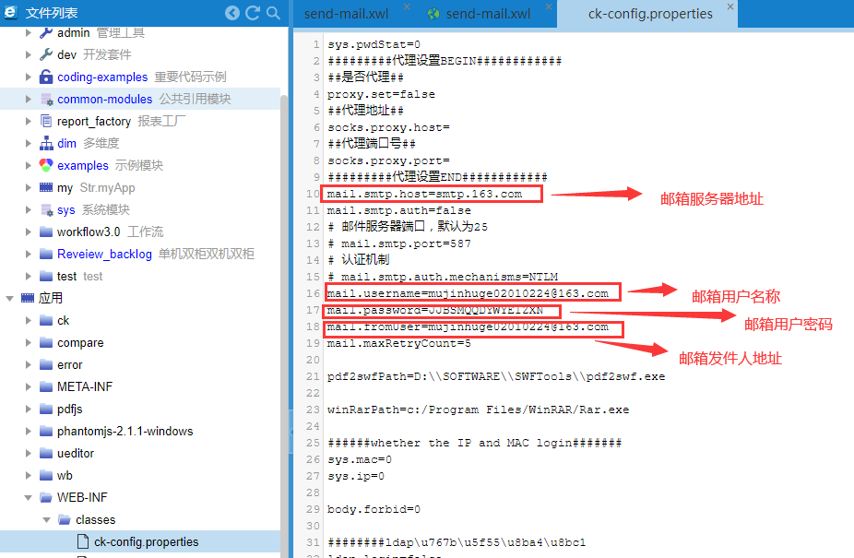

配置完若tomcat没有热部署则重启tomcat。

#### 三 定时发送邮件任务

1、在admin中选择task.xwl文件并运行。

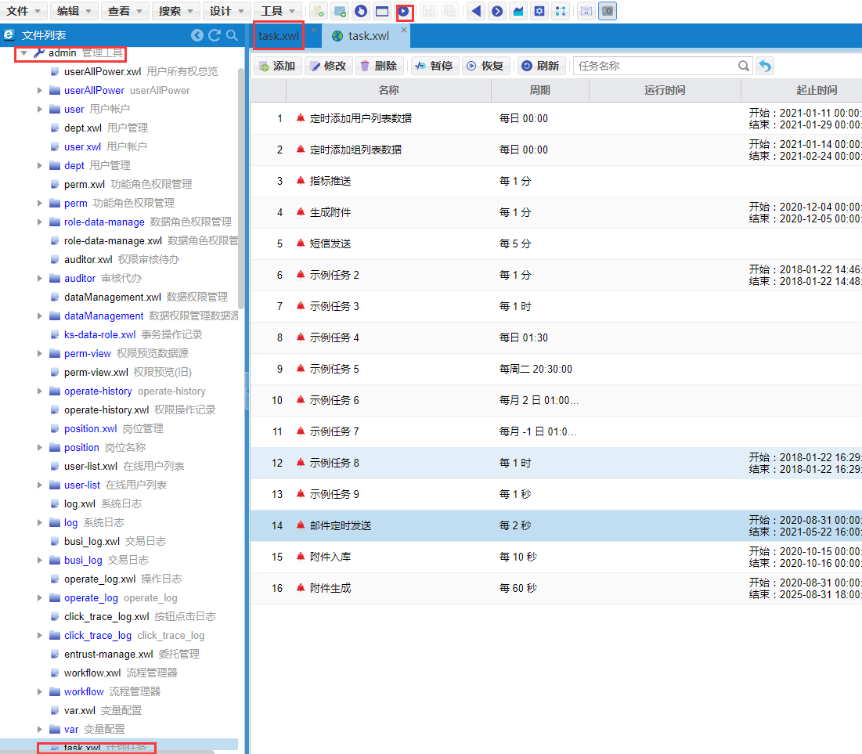

1. 添加邮件定时发送任务（此处我已配置好，所以是修改任务）。

根据实际情况进行配置，任务名称，周期，开始时间和结束时间，类全名；类全名一定要填写正确。

类全名：com.rw.task.MailTask

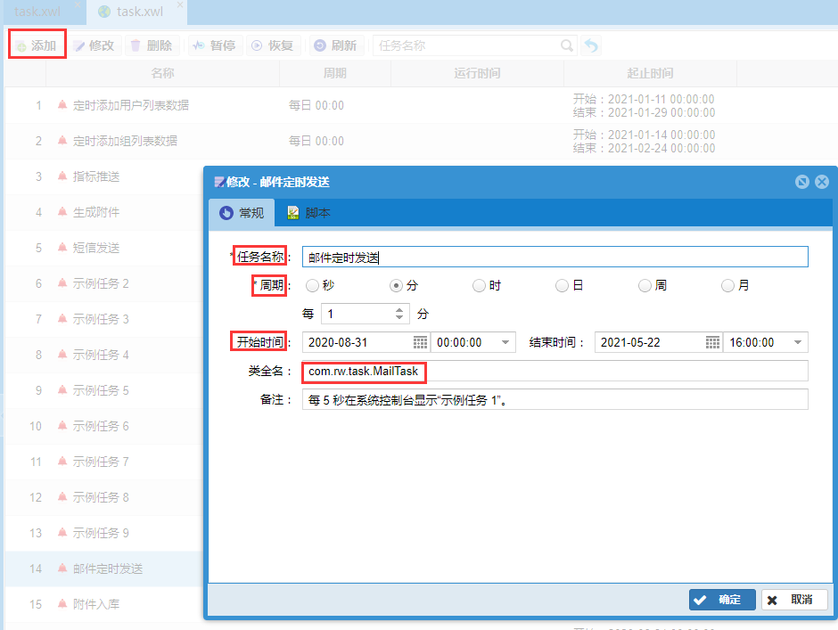

3、邮件的定时发送与wolf.t_mail和wolf.t_mail_receiver两张表有关

两张表中的mail_id的值是一样的，其他字段如注释所示，需要填写的一般是标题，内容，添加时间，过期时间，添加人；接收人邮件地址必填，status为邮件发送状态，只能发送状态为0的邮件，发送成功之后状态会变成1；mail_attachment为附件的id。

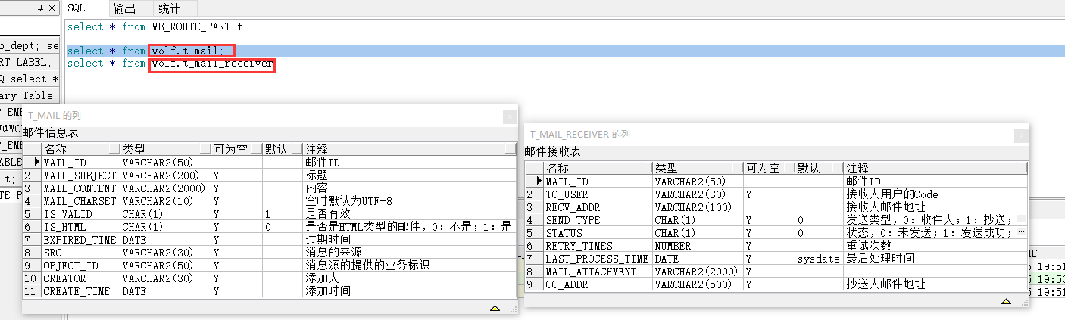

4、此处测试分别在两张表中添加相应数据。

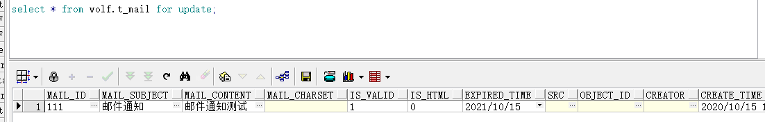

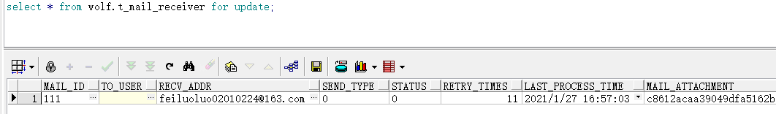

5、启动引擎，任务图标由红色变成绿色。

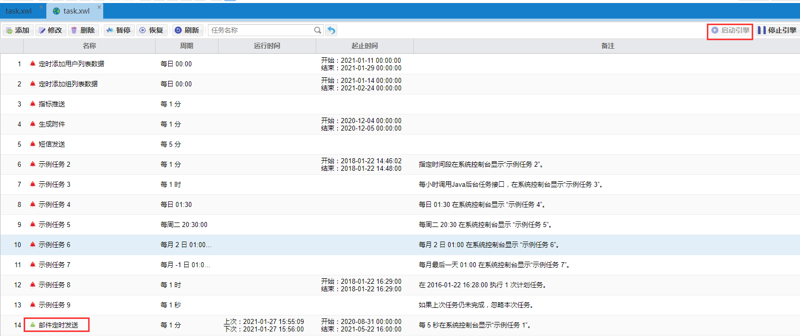

6、检验，发送成功.

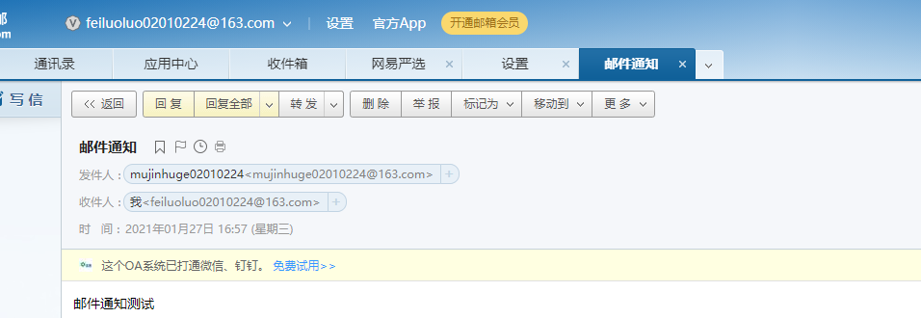

7、发送成功后邮件状态变为已发送

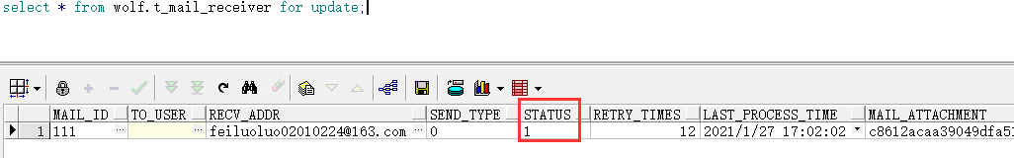

具体的定时邮件发送任务请根据实际业务写对应SP对表进行操作，此处为测试用。